**«Народная игрушка как средство приобщения детей дошкольного возраста к истокам национальной культуры»**

В настоящее время в нашей стране происходят коренные изменения в обществе – у людей повышается интерес к национальным особенностям своей страны, народа, нации, народности, к корням культуры, древних преданий, поверий. Задача современного человека сохранить и использовать тот опыт, который был накоплен предыдущими поколениями. Для того чтобы воспитать культурное отношение у подрастающего поколения к прошлому, нужно стремиться к примирению настоящего с прошлым и возрождать то, что будет способствовать духовной полноте жизни, нравственному совершенству человека.

Игра – основной вид деятельности ребёнка, ей принадлежит ведущая роль в его развитии. Она развивает и радует ребёнка, делает его счастливым. Для хорошей, весёлой игры ребёнку нужна хорошая игрушка.

Игрушка — обязательный спутник детских игр с первых дней рождения. Она отвечает потребности ребенка в активной деятельности, в разнообразных движениях, помогает осуществить свой замысел, войти в роль, делает его действия реальными.

Одним из наиболее доступных для освоения дошкольниками видов народной культуры является декоративно-прикладное искусство и в первую очередь –народная игрушка.

Народная игрушка побуждает в детях первые яркие образные представления о Родине, о её культуре, способствует воспитанию патриотических чувств, приобщает к миру прекрасного.

Изделия народных промыслов помогают понять и почувствовать, что человек это часть природы, и именно это является основой гармоничного развития ребенка.

Каждый народ создает своеобразный стиль изготовления и использования игрушек для своих детей. Особенно богата в этом отношении отечественная традиция – дымковская, городецкая, хохломская, гжельская, Сергиево - Посадская деревянная игрушка, Богородская резьба, матрёшка, вологодское кружево, каргопольская игрушка, филимоновская игрушка, Павлово-Посадские шали. Российская культура накопила огромные богатства, связанные с изобретением и изготовлением игрушек, которые сегодня во многом утрачены. Этот дар народа своим детям необходимо восстанавливать, сохранять и передавать его по прямому назначению, т. е. его маленьким потребителям. Он имеет не только этнографическое или историко-культурное значение – это незаменимое средство воспитания и развития.

Работа по данной проблеме строится поэтапно:

1. Создание условий для приобщения детей и родителей к народной игрушке, культуре (стенды, центры развития, литература, выставки детского творчества, выставки предметов декоративно-прикладного искусства, образцы изобразительного искусства).
2. Познакомить детей с дымковской, городецкой, хохломской и гжельской игрушкой.
3. Создать условия для приобщения детей и родителей к народному творчеству при помощи декоративно-прикладного искусства.
4. Сформировать навыки рисования элементов росписи.
5. Сформировать у детей отношение к цвету как важнейшему свойству в развитии эстетического вкуса.

**Мастер – класс по созданию народной дымковской игрушки**

*Весёлая белая глина*

*Кружочки, полоски на ней.*

*Козлы и барашки смешные,*

*Табун разноцветных коней,*

*Кормилицы и водоноски,*

*И всадники и ребятня,*

*Собачки, гусары и рыбки.*

*А ну назовите меня.*

*(Дымковская игрушка)*

**«Давайте вспомним»**

*Ели спят у большака в инее седом,*

*Спят деревья, спит река, скованная льдом.*

*Мягко падает снежок, вьется голубой дымок,*

*Дым идет из труб столбом, точно в дымке всё кругом,*

*Голубые дали, и село большое*

*«Дымково» назвали*

*Там любили песни, пляски*

*В селе рождались чудо – сказки,*

*Вечера зимою длинны, и лепили там из глины*

*Все игрушки непростые, а волшебно – расписные.*

*И пошла о «дымке» слава, заслужив на это право,*

*Говорят о ней повсюду – удивительному чуду*

*Мы поклонимся не раз, о древней дымковской игрушке*

*Поведем сейчас рассказ.*

* **Как вы думаете, почему игрушки называются дымковскими?**

(Игрушки называются дымковскими, потому что появились они в слободе Дымково, недалеко от Вятки в 1174 г.).

* **Знаете ли вы название праздника, где продавали дымковские**

**игрушки?**

(Возникновение игрушки связывают с весенним праздником [Свистунья](https://ru.wikipedia.org/wiki/%D0%92%D1%8F%D1%82%D1%81%D0%BA%D0%B0%D1%8F_%D1%81%D0%B2%D0%B8%D1%81%D1%82%D1%83%D0%BD%D1%8C%D1%8F), к которому женское население слободы Дымково лепило [свистульки](https://ru.wikipedia.org/wiki/%D0%A1%D0%B2%D0%B8%D1%81%D1%82%D1%83%D0%BB%D1%8C%D0%BA%D0%B0) из [глины](https://ru.wikipedia.org/wiki/%D0%93%D0%BB%D0%B8%D0%BD%D0%B0) в виде коней, баранов, козлов, уток и других животных; их красили в разные яркие цвета. Позднее, когда праздник потерял своё значение, промысел не только сохранился, но и получил дальнейшее развитие.

В ритуал праздника входили катания с высокого берега реки, музыкальный свист, песни, пляски. Ставились театральные балаганы, лотки с обилием сладостей, глиняных свистулек и игрушек).

* **Кого символизирует дымковская барышня?**

(Дымковская барышня – это символ материнства и плодородия.  
Каждый из этих узоров имеет свое значение-кольцо – символ солнца, каравая хлеба, точки – звезды, волнистая линия – символ воды, прямая линия – дорога).

* **Каким способом лепят дымковскую игрушку?**

(Фигурки лепят по частям, отдельные детали собирают и долепливают, используя жидкую красную глину как связующий материал. Следы лепки заглаживают для придания изделию ровной поверхности; т. е. конструктивным способом).

* **Как называются элементы орнамента дымковской игрушки?**

(Строго геометрический [орнамент](https://ru.wikipedia.org/wiki/%D0%9E%D1%80%D0%BD%D0%B0%D0%BC%D0%B5%D0%BD%D1%82) строится по разнообразным композиционным схемам: клетки, полоски, круги, точки наносятся в различных сочетаниях. Завершают украшение игрушки-ромбики из [потали](https://ru.wikipedia.org/wiki/%D0%9F%D0%BE%D1%82%D0%B0%D0%BB%D1%8C) или [сусального золота](https://ru.wikipedia.org/wiki/%D0%A1%D1%83%D1%81%D0%B0%D0%BB%D1%8C%D0%BD%D0%BE%D0%B5_%D0%B7%D0%BE%D0%BB%D0%BE%D1%82%D0%BE), наклеенные поверх узора.)

* **Чем отличается дымковская игрушка от других игрушек?**

(Золотыми квадратиками, т. е. сусальным золотом).

* **Как вы думаете, эти игрушки лепят и разрисовывают весёлые мастера или грустные?**

(Лепят и разрисовывают игрушки весёлые мастера).

***Лепка дымковского коня по частям***

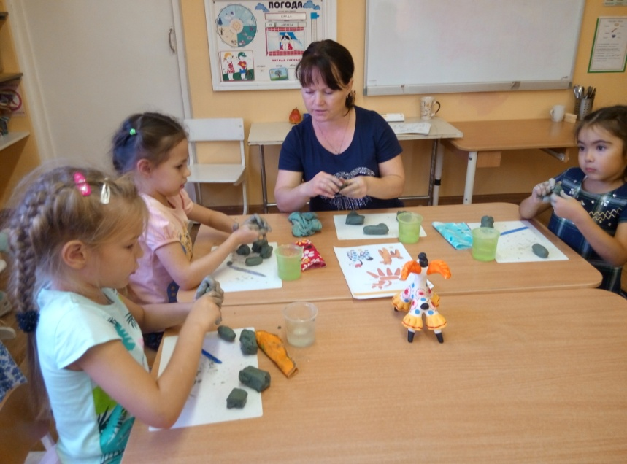

*Посмотрите каковы*

*Удивительно белы*

*Мастера, скорей за дело*

*Украшай игрушки смело*

*Выбирай любой узор*

*Чтобы радовал он взор.*

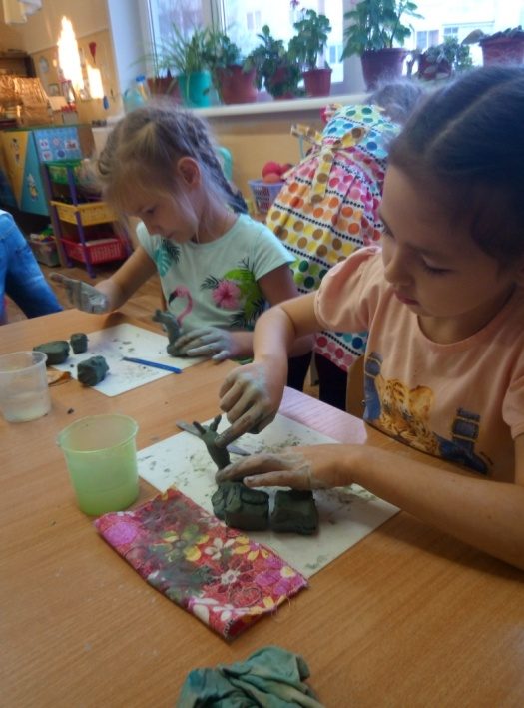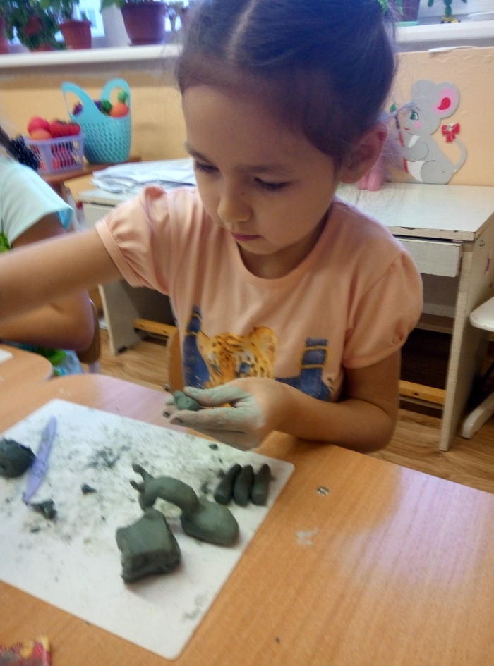 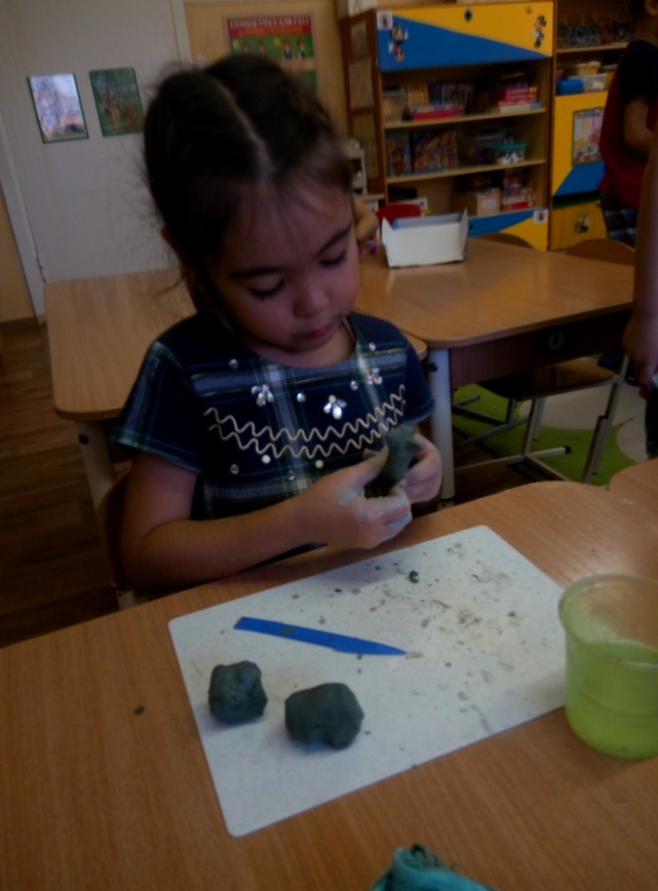 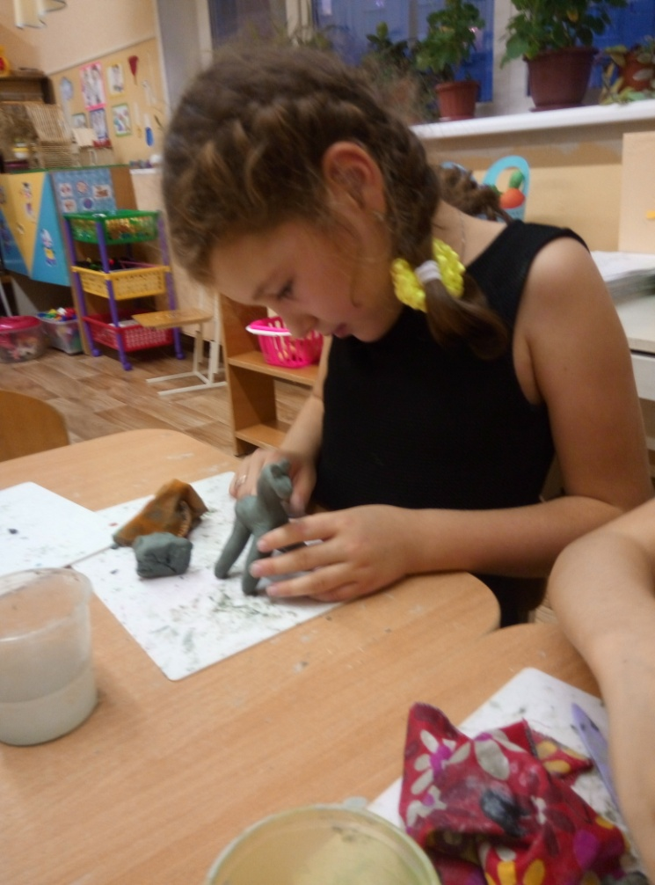

*О древней дымковской игрушке*

*Поведём сейчас рассказ.*

*Конь бежит*

*Земля дрожит.*

*В поле травушка-муравушка,*

*Ничком лежит…*

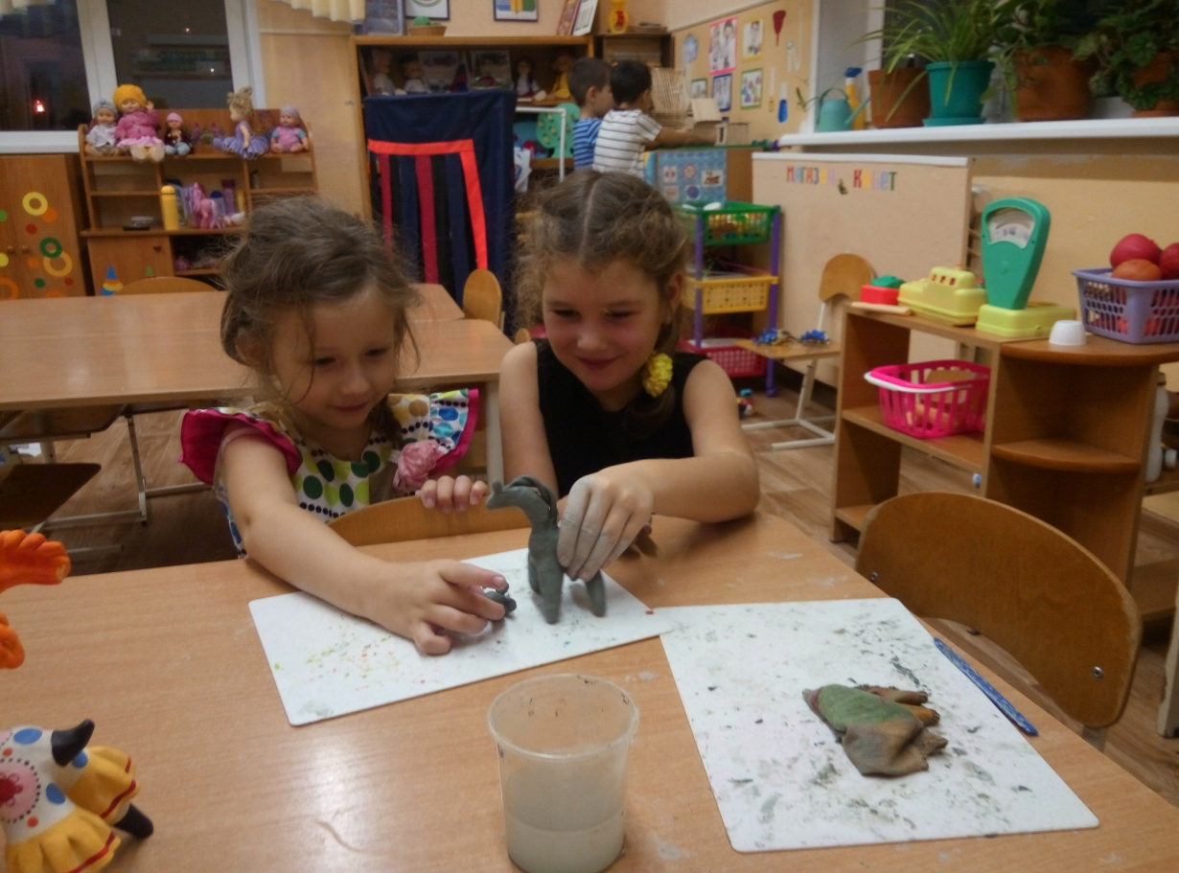 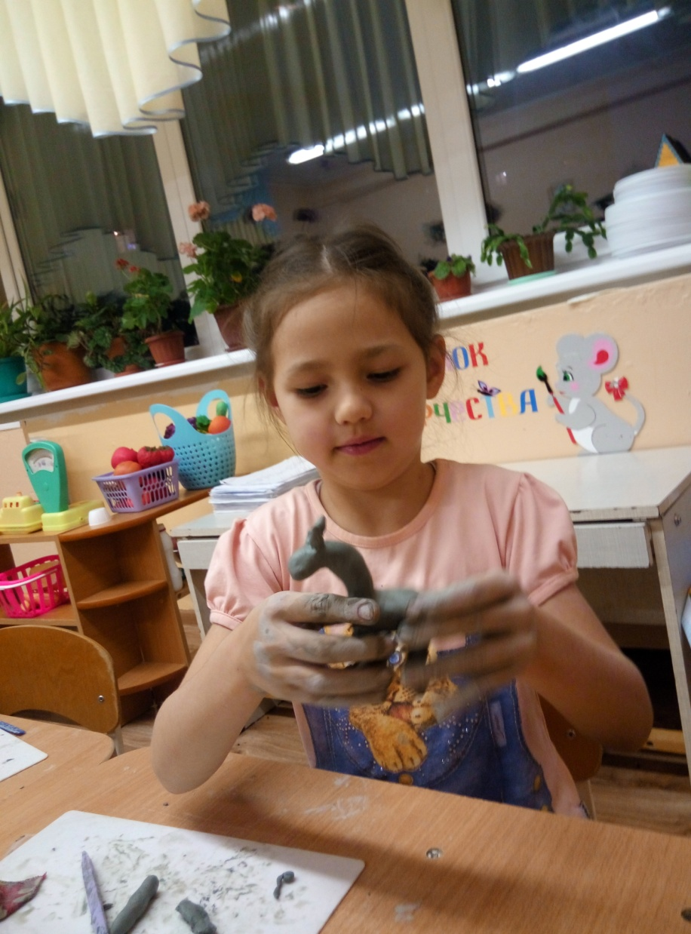

*Очень стройный и красивый*

*С чёлкой и пушистой гривой.*

*Может плавать и скакать,*

*Ест овёс, умеет ржать.*

*Прыгнет в воду и в огонь*

*Верный человеку…*

**Теперь приступаем к росписи игрушек.** Дымковские мастера лепили игрушки зимой, когда вокруг все было белым – бело и хотелось им сделать игрушку такой же белой и чистой.

Но ведь игрушки делались к празднику, поэтому не забывайте, что они должны быть яркими, нарядными, веселыми, солнечными, красочными, радужными, а помогут вам в этом таблица с элементами и образцами росписи.

*Полюбуйтесь каковы!*

*И нарядны и на вы:*

*Пестрые, яркие,*

*Славные подарки!*

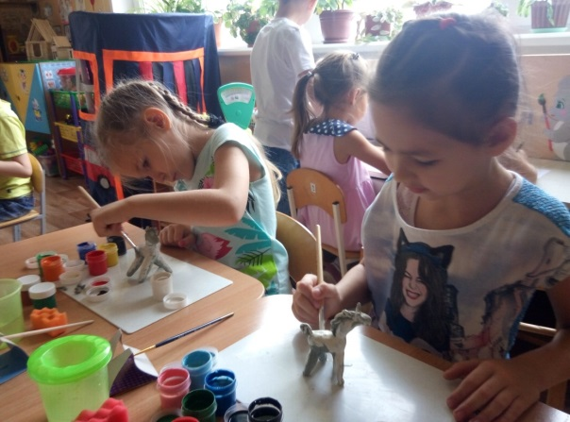 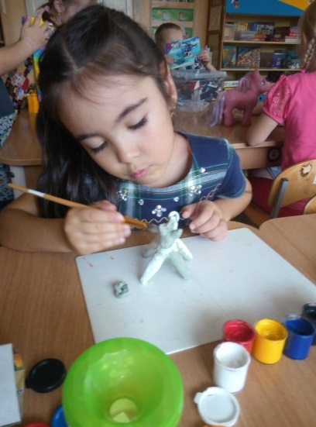

**Роспись дымковского коня**

*А теперь волшебство начинаем,*

*Игрушки украшаем.*

*Краски яркие, сочные берём,*

*Кисточкой узор ведём.*

*Узоры удивительно просты,*

*Круги и точки изображены.*

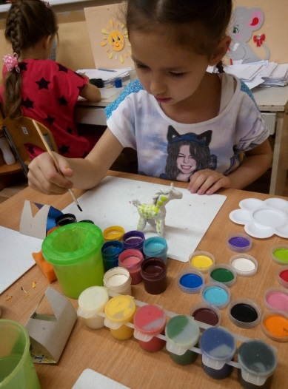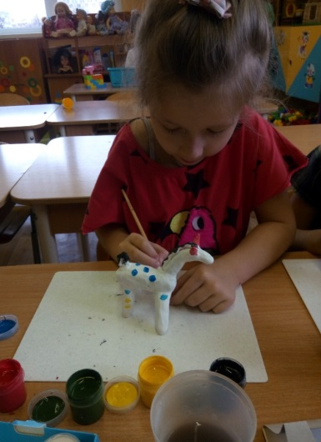

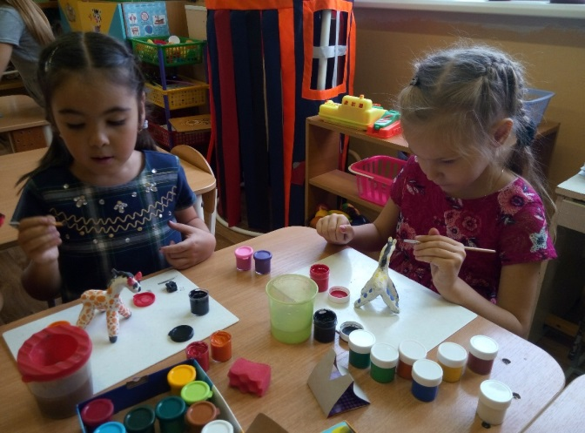

*Круг в кольце и точки,*

*Вот такие цветочки.*

*Ритмично узор располагаем,*

*Элементы узора повторяем*

Главной задачей педагога является умение заинтересовать детей, зажечь их сердца, развивать их творческую активность, не навязывая собственных мнений и вкусов. Педагог должен пробудить в ребенке веру в его творческие способности, индивидуальность, неповторимость, веру в то, что творить добро и красоту, приносить людям радость - большая ценность.

